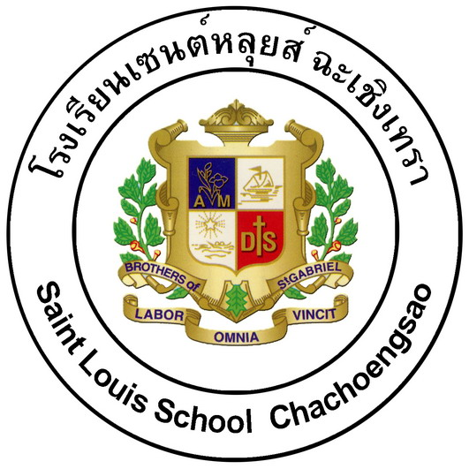

กำหนดการ
พิธีมอบเกียรติบัตรแก่นักเรียนดีเด่นด้านวิชาการและกิจกรรม
ปีการศึกษา 2555
วันเสาร์ที่ 22 มิถุนายน 2556
ณ หอประชุมยอห์น แมรี่ ชั้น 4 อาคารศูนย์การเรียนรู้ ฯ

เวลา 08.00 น. - นักเรียนชั้นประถมศึกษาปีที่ 1 – ชั้นมัธยมศึกษาปีที่ 6 ที่เข้ารับเกียรติบัตร
ลงทะเบียน ณ บริเวณใต้อาคารเฉลิมพระเกียรติ
08.30 น. - นักเรียนเข้าแถวบริเวณด้านหน้าอาคารเฉลิมพระเกียรติ เพื่อเดินขึ้นห้องประชุม
08.45 น. - นักเรียนนั่งประจำที่บนหอประชุม
09.19 น. - ประธานในพิธี พร้อมด้วยคณะผู้บริหาร ฯ คณะกรรมการสมาคม ฯ และ
แขกผู้มีเกียรติ เดินทางมาถึง
- นักเรียนยืนตรง (ร้องเพลงสดุดีโรงเรียน)
- พิธีกรเชิญประธานในพิธีจุดธูปเทียนที่โต๊ะหมู่บูชา
- พิธีกรอ่านประวัติของประธานในพิธี
- มิสพรเพ็ญ ศาลาน้อย ผู้ช่วยวิชาการระดับมัธยมศึกษาตอนปลาย กล่าวรายงาน
- พิธีกรอ่านรายชื่อผู้ที่ได้รับเกียรติบัตร
- ประธานในพิธีมอบเกียรติบัตร ฯ และกล่าวให้โอวาท
- บรรเลงเพลงสรรเสริญพระบารมี
11.00 น. - จบพิธี

-----------------------------------------

